 | 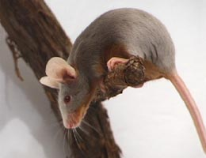 | 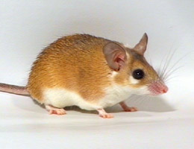 | 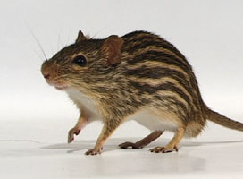 | 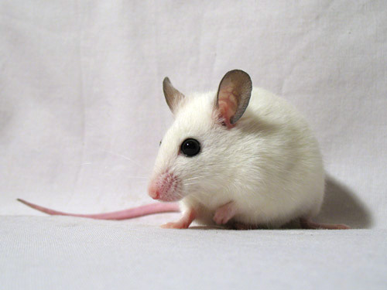 | 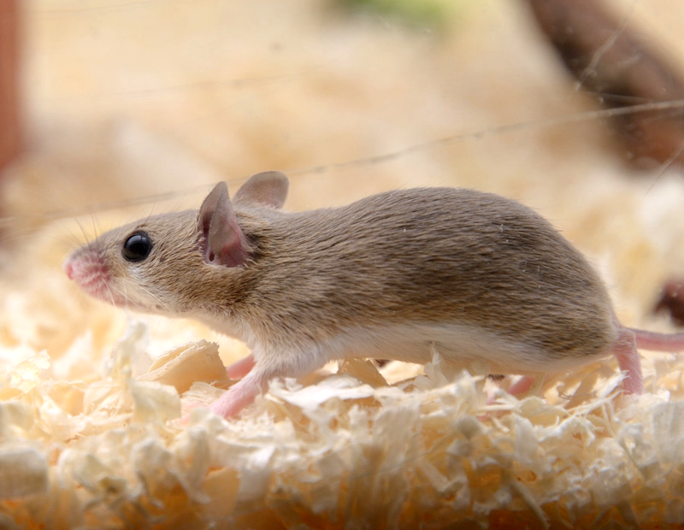
Laji: | Hiiri (Kesyhiiri)  Mus musculus | Okahiiri (Kaironokahiiri)  Acomys cahirinus | Seeprahiiri (Marokonraitahiiri)  Lemniscomys barbarus | Natalhiiri (Moninisärotta)  Mastomys natalensis | Kääpiöhiiri (Pikkuhiiri)  Mus minutoides
Elinikä: | 1-2 vuotta | 3-6 vuotta | 2-4 vuotta | 2-3 vuotta | 1-3 vuotta
Koko: | Vaihtelee tyypin mukaan;  näyttelytyyppiset 40-80 g  lemmikkityyppiset 30-40 g  minihiiret 15-20 g | 50-90 g | 30-50 g | 70-120 g | 3-12 g
Saatavuus: | Helppo; lemmikkikasvattajilta ja eläinkaupoista ympäri maan | Kohtalainen; joiltain lemmikkikasvattajilta ja hyvin varustetuista eläinkaupoista | Kohtalainen; joiltain lemmikkikasvattajilta ja hyvin varustetuista eläinkaupoista | Kohtalainen; joiltain lemmikkikasvattajilta ja hyvin varustetuista eläinkaupoista sekä ruokaeläinkasvattajilta | Vaikeahko; joiltain lemmikkikasvattajilta ja hyvin varustetuista eläinkaupoista
Kenelle?: | Koko perheen lemmikki. Lapsille aikuisen valvonnassa. | Aikuisille, nuorille ja aikuisen valvonnassa isommille lapsille. | Aikuisille, nuorille ja aikuisen valvonnassa isommille lapsille. | Aikuisille, nuorille ja aikuisen valvonnassa isommille lapsille. | Aikuisille ja nuorille.
Käsiteltävyys: | Täysin kesyjä ja pääosin helppoja käsitellä. Purevat harvoin. | Vaativat kesytyksen ja totuttamisen käsittelyyn. Saattavat joskus purra. | Vaativat kesytyksen ja totuttamisen käsittelyyn. Nuoret villit yksilöt saattavat purra. | Vaativat kesytyksen ja totuttamisen käsittelyyn. Saattavat joskus purra. | Käsittelyä tulee välttää hiiren pienen koon, vikkelyyden ja herkkyyden vuoksi.
Ominaistuoksu: | Urosten virtsa haisee voimakkaasti hiirelle, naaraiden jonkin verran | Hajuttomia | Hajuttomia | Hajuttomia | Hajuttomia
Asuttaminen: | Naaraat pienissä laumoissa, urokset yleensä yksinään | Pienissä laumoissa | Pienissä laumoissa | Pienissä laumoissa | Pienissä laumoissa
Tilantarve: | Terraario n. 45 l, 30 x 50 cm | Terraario n. 70 l, 30 x 70 cm | Terraario n. 70 l, 30 x 70 cm | Terraario n. 70 l, 30 x 70 cm | Terraario n. 45 l, 30 x 50 cm
Muunnokset: | Turkkimuunnokset lyhytkarvainen, satiini, pitkäkarvainen, astrex, abessinialainen, fuzzy, karvaton. Satoja väri- ja kuviomuunnoksia. | Värimuunnokset agouti, cream (harvinainen) ja kuvio white spotted (harvinainen). Myös turkkimuunnokset satiini ja rex (harvinaisia). | Kuviomuunnos banded, lisäksi erittäin harvinainen iän myötä valkoiseksi muuttuva muunnos. | Värimuunnokset agouti, cinnamon ja argente sekä kuviot berkshire ja variegated. Kokovalkoiset black/ruby/pink eyed white. | Värimuunnokset agouti, cinnamon, blue agouti ja lilac agouti.
Poikuekoko: | 3-20 | 1-4 | 1-5 | 6-20 | 1-6
Tiineysaika: | 19-21 vrk | 36-42 vrk | 21-25 vrk | n. 20 vrk | 19-20 vrk
Luovutusikä: | 5 vk | 6 vk | 8 vk | 5 vk | 5 vk
Näyttelyt: | Standardiluokat ja pet-luokka | Pet-luokka | Pet-luokka | Ei näyttelyluokkia | Ei näyttelyluokkia

